北京市住房价格影响因素分析
——基于多种回归方法的实证研究

现代回归分析 课程报告
2026 年 4 月

一、数据说明
本研究使用链家（Lianjia）北京二手房交易数据（2011-2017 年），原始数据包含约 32 万条交易记录和 26 个变量。响应变量为每平方米价格（price），特征涵盖房屋属性（面积、房间数、楼层、朝向等）、交易属性（挂牌天数、关注人数等）、地理位置（经纬度、区域）等方面。

1.1 数据预处理
数据预处理主要包括以下步骤：
- 剔除数据泄露变量：communityAverage（社区均价）、totalPrice（总价=单价×面积）、Cid（社区ID，基数过高）
- 修正数据类型：livingRoom、drawingRoom 等列因 Excel 损坏混入文本，强制转为数值类型
- 过滤极端值：剔除价格<100元/㎡、面积<10㎡或>1000㎡、卫生间>10等不合理记录
- 缺失值处理：DOM（50%缺失）用中位数填充并添加缺失标记；constructionTime 等用中位数填充；分类变量用众数填充
- 异常值截尾：对 price、square 等变量进行 Winsorize 截尾处理（0.5%~1%）
- 衍生变量：创建 property_age（房龄）、dist_center（距市中心距离）、trade_year（交易年份）等
- 对数变换：对 price 取对数作为目标变量，稳定方差并改善正态性
- 独热编码：对 8 个分类变量进行 one-hot 编码（drop_first），最终得到 49 个特征（18 数值 + 31 虚拟变量）
最终训练集 254,851 行，测试集 63,713 行，共 49 个特征。

二、探索性数据分析

2.1 价格分布
原始价格呈明显右偏分布（偏度 ≈1.31），经对数变换后接近对称（偏度 ≈-0.59），表明对数变换是合理的建模选择。
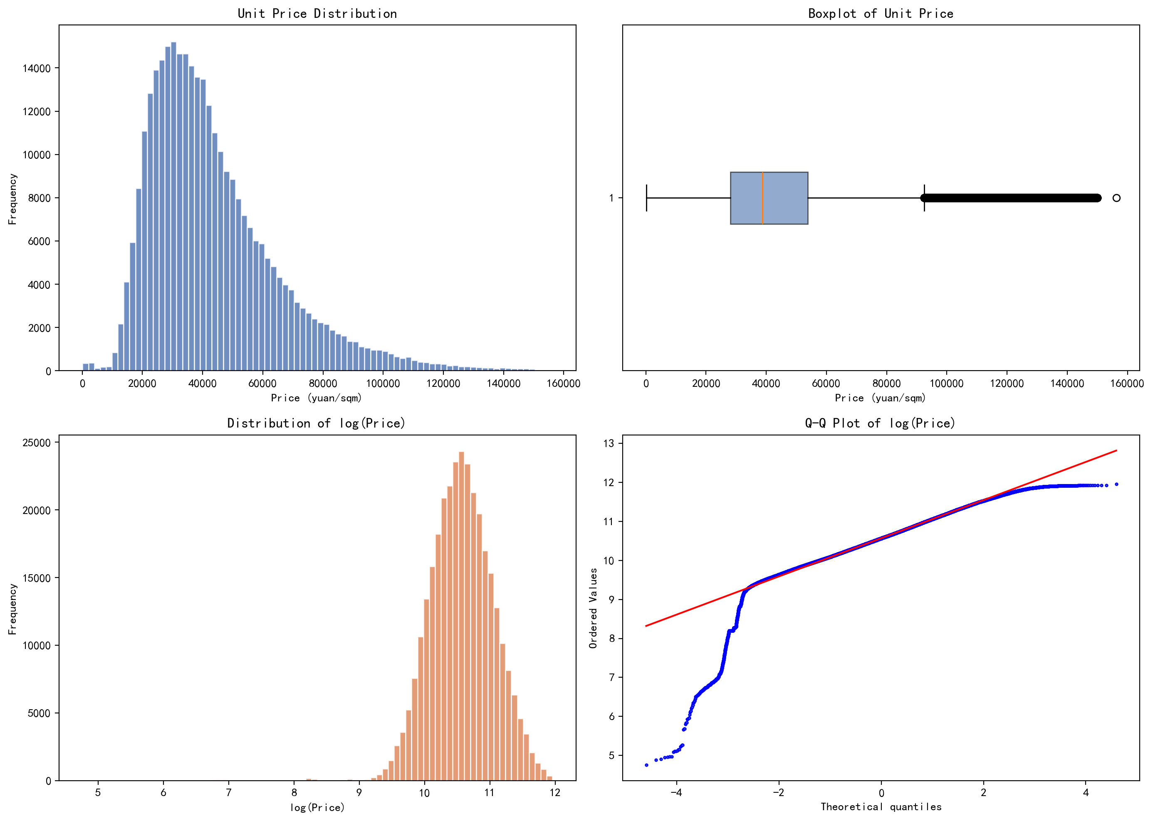

2.2 相关性分析
相关性分析显示，与价格相关性最高的变量是 communityAverage（社区均价, r=0.685）和 totalPrice（总价, r=0.660），这验证了剔除这两个「数据泄露」变量的必要性。在不考虑泄露变量的情况下，经纬度（Lng/Lat）、面积（square）、建造年份等具有中等相关性。
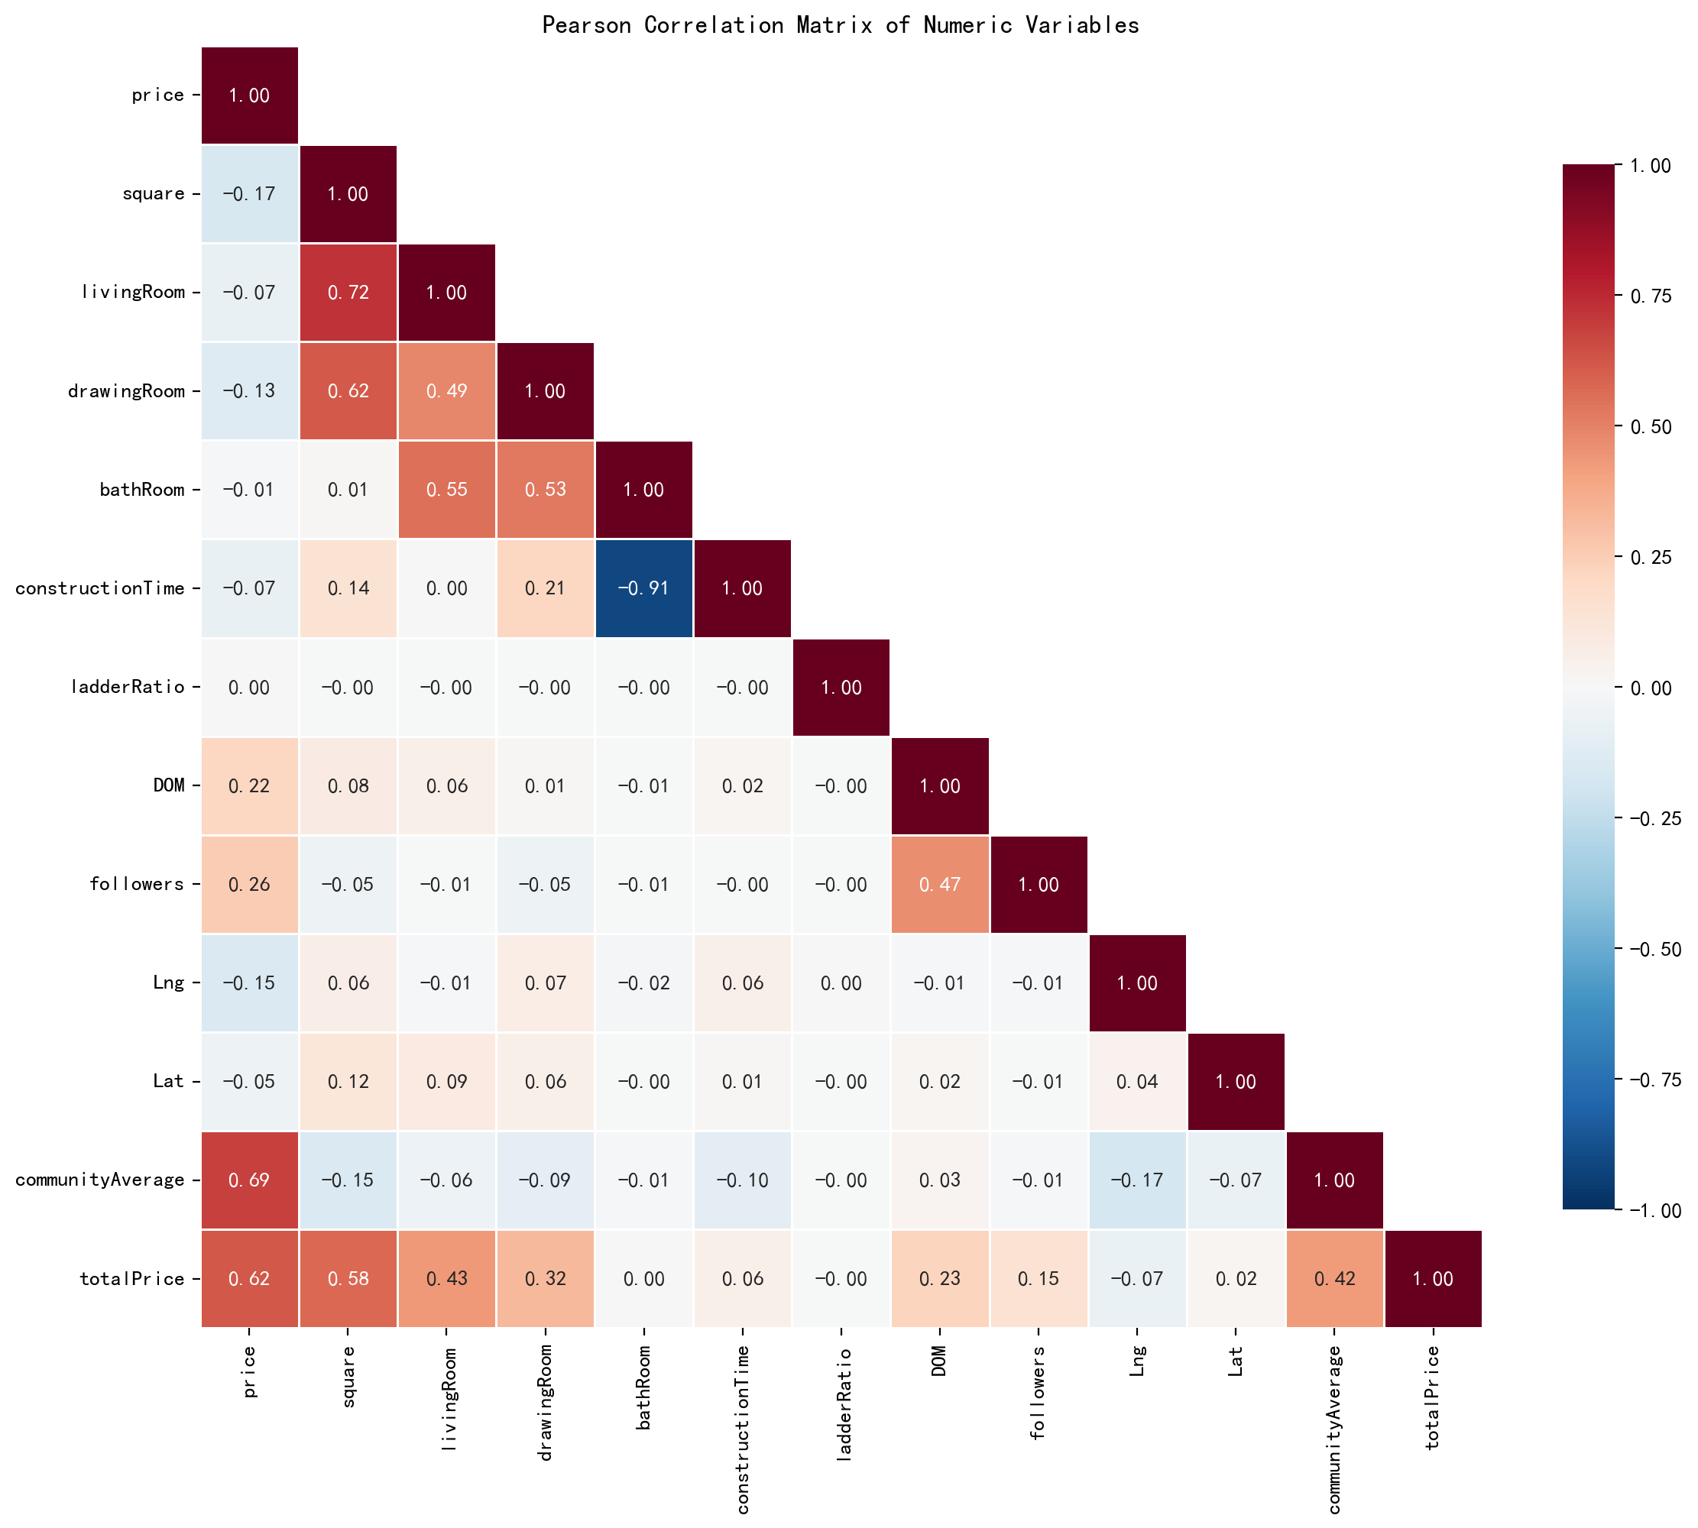

2.3 地理分布与区域差异
房价呈现明显的空间分异特征：市中心区域价格最高，向外围递减。各区域均价差异显著，朝阳区及中心城区价格最高，远郊区价格较低。
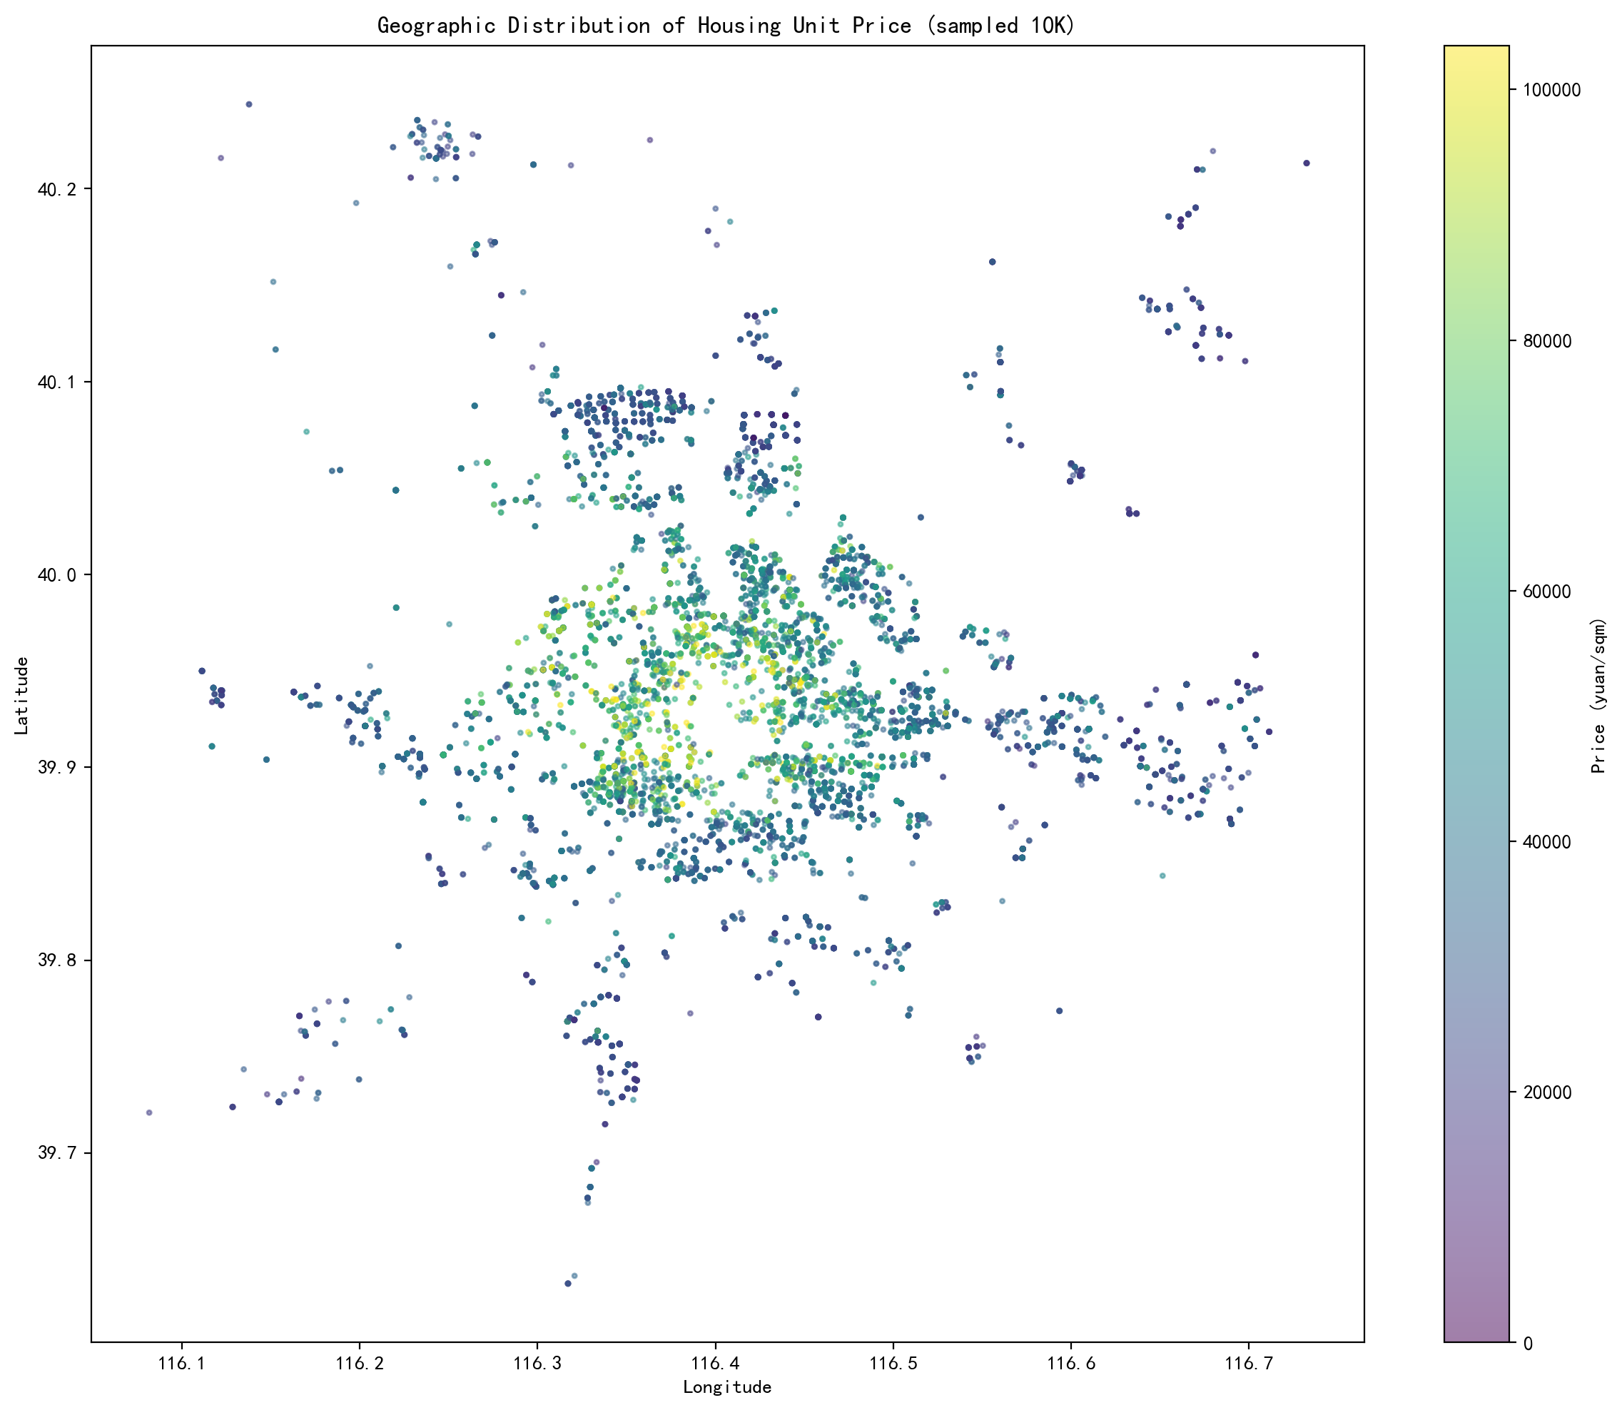

2.4 价格时间趋势
2011-2017 年间北京房价总体呈上升趋势，2015 年后加速上涨，这与中国房地产市场周期一致。
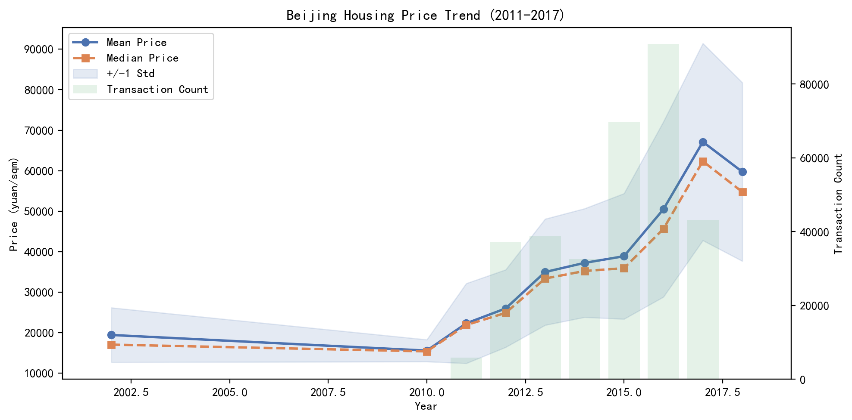

三、变量选择
采用三种方法进行变量选择：向前选择（AIC）、向后剔除（AIC）和 LASSO 正则化路径。综合三种方法的结果，采用共识策略（至少被 2 种方法选中）确定最终变量集。
变量选择结果：全部 49 个特征中，28 个被 3 种方法一致选中，16 个被 2 种方法选中，4 个仅被 1 种方法选中，1 个变量未被任何方法选中。最终共识变量集包含 44 个变量。

LASSO 正则化路径
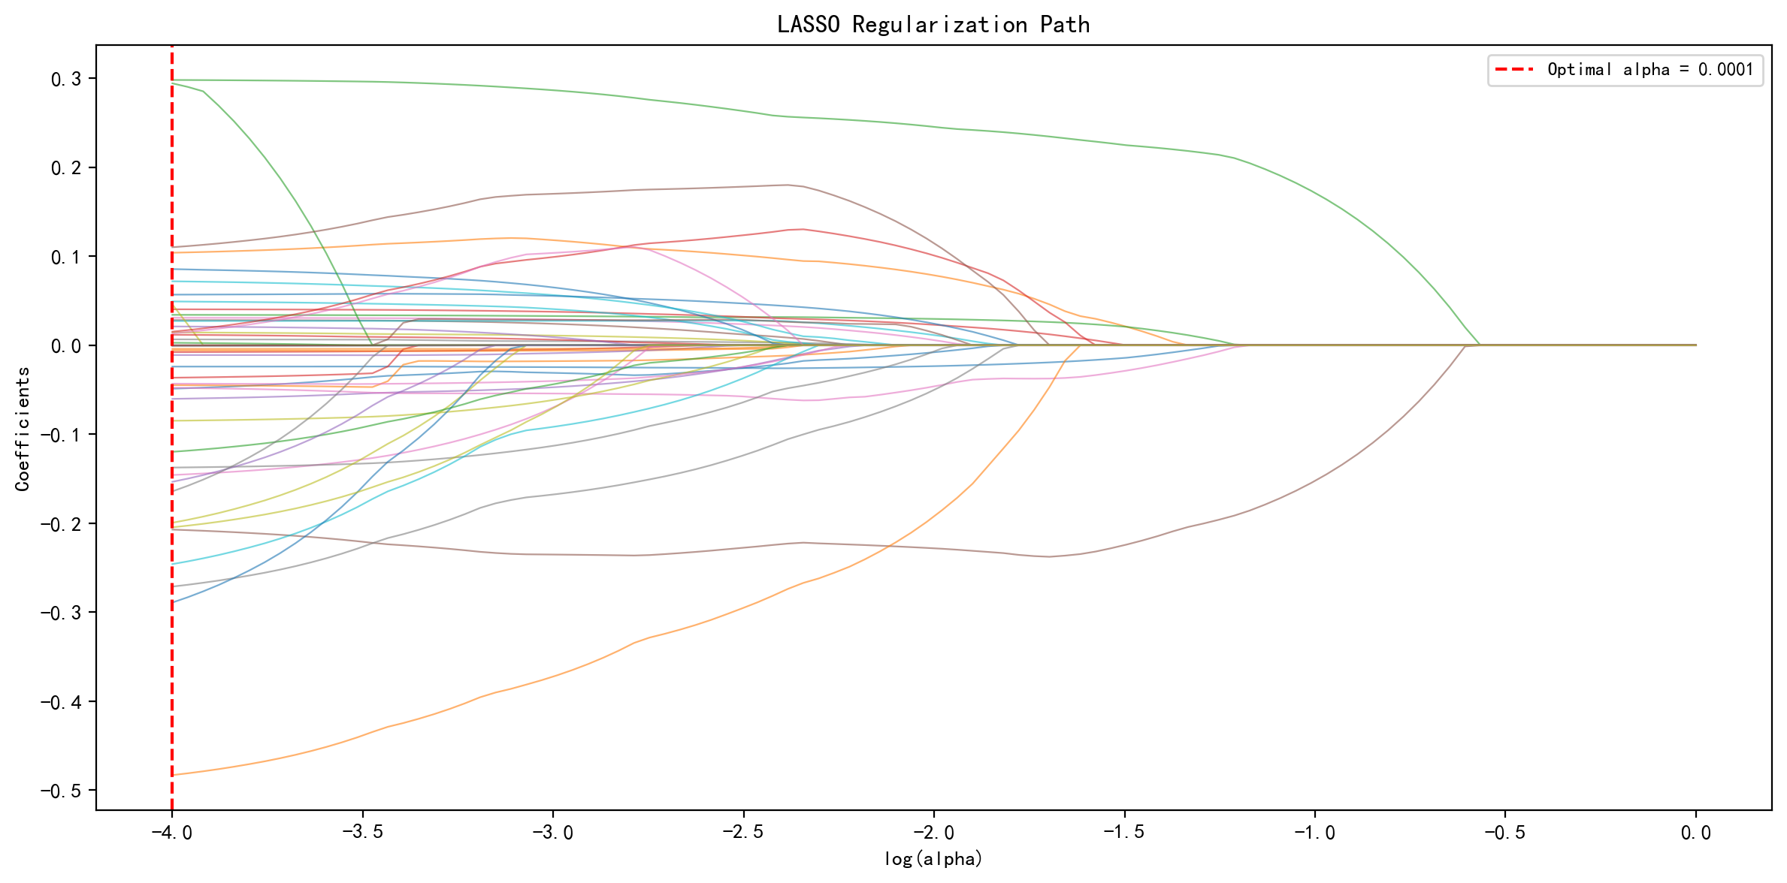

四、模型诊断
基于全变量 OLS 模型（子样本 20,000 行）进行诊断检验。

4.1 诊断检验结果
检验项目 | 结果
VIF > 10 变量数 | 6 个（buildingStructure 系列、square、log_square）
最大 VIF（除常数项） | 358.2（buildingStructure_6）
Breusch-Pagan 检验 | p = 3.55e-141 → 存在异方差
Goldfeld-Quandt 检验 | p = 0.159 → 未检测到异方差
Durbin-Watson | 1.969 → 无自相关
Cook's D 异常点比例 | 4.89% 超过阈值
HC3 下显著性改变 | 3 个变量

诊断结果表明：模型存在一定的多重共线性和异方差问题，但无严重的自相关。HC3 稳健标准误的引入改变了 3 个变量的显著性判断，后续分析中建议采用稳健标准误。

4.2 残差诊断图
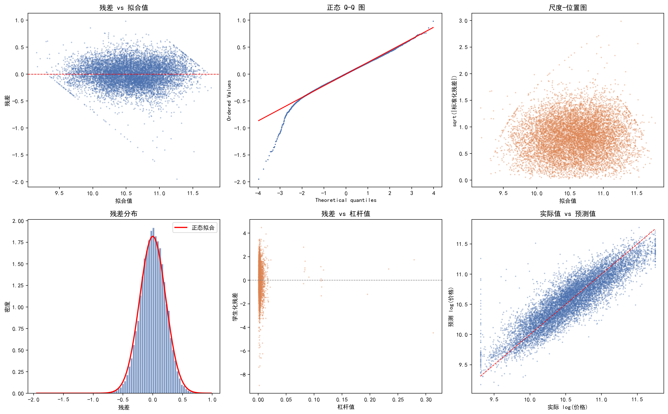

五、模型比较
本研究比较了 6 种回归模型的表现：OLS（全变量）、Ridge 回归、LASSO 回归、OLS（筛选变量）、OLS + 交互项（6 个关键变量的两两交互）、OLS + 多项式项（6 个关键变量的二次项和交互项）。

5.1 测试集表现
模型 | R² | RMSE（元/㎡) | MAE（元/㎡) | AIC
OLS + 多项式 | 0.8047 | 9874 | 6947 | -199192
OLS + 交互项 | 0.7899 | 10372 | 7295 | -194550
OLS（全变量） | 0.7859 | 10428 | 7361 | -193391
Ridge（CV） | 0.7859 | 10428 | 7361 | —
OLS（筛选变量） | 0.7859 | 10425 | 7363 | -193390
LASSO（CV） | 0.7858 | 10429 | 7367 | —

OLS + 多项式模型表现最佳：R² = 0.805，RMSE = 9,874 元/㎡，较基础 OLS（R² = 0.786）提升约 1.9 个百分点，RMSE 降低约 554 元/㎡。交叉验证结果与测试集一致，排除了过拟合的可能。

5.2 模型比较可视化
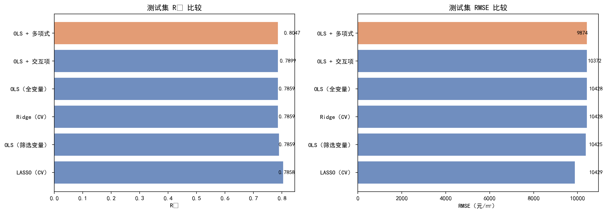

5.3 最佳模型系数
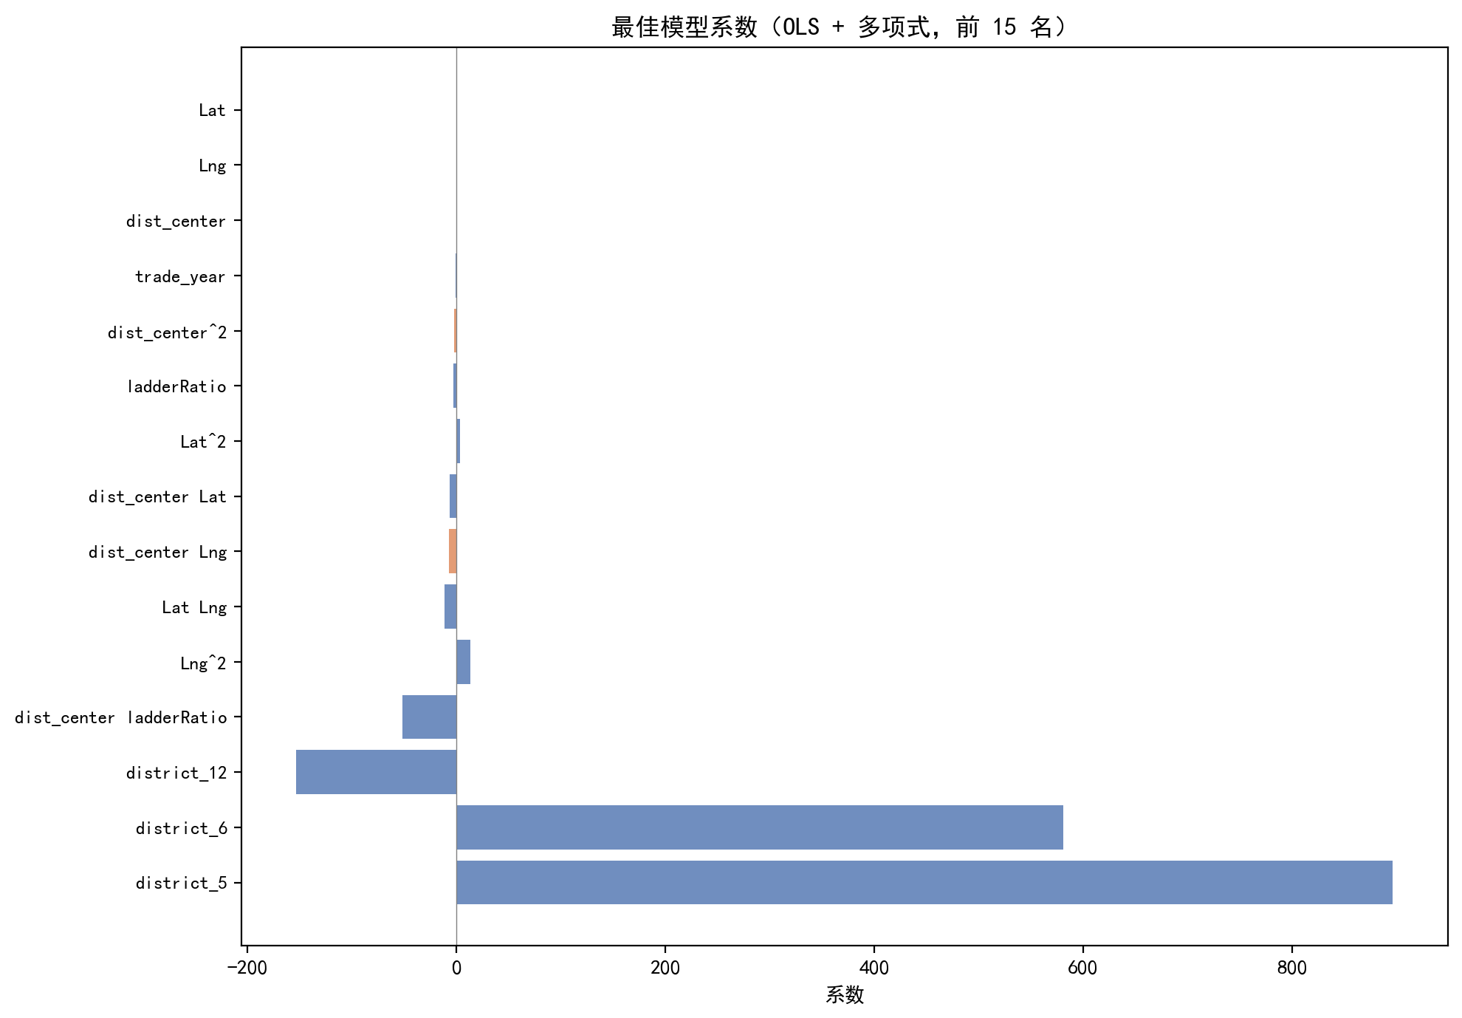

六、结论

6.1 主要发现
- 北京住房价格受地理位置（经纬度、距市中心距离）的显著影响，空间因素是价格差异的主要解释变量。
- 交易年份（trade_year）是另一个强力预测变量，反映了 2011-2017 年北京房价的总体上涨趋势。
- 房屋特征（面积、梯户比、建筑结构等）和社区特征（电梯、地铁等）对价格有显著贡献。
- 多项式模型（引入关键变量的平方项和交互项）显著提升了预测精度，表明部分变量存在非线性效应。
- Ridge 和 LASSO 正则化方法在本研究中表现与 OLS 相近，说明正则化带来的收益有限。

6.2 研究局限
- 数据来源仅为链家平台，可能存在选择偏误，不能完全代表北京二手房市场。
- 模型未纳入宏观经济变量（如利率、政策调控等），时间趋势可能混杂了市场周期效应。
- DOM（挂牌天数）缺失率达 50%，虽用中位数填充处理，但可能引入测量误差。
- 存在多重共线性（条件数 7.84e+06）和异方差问题，虽已使用稳健标准误补救，但仍可能影响系数估计精度。

